Развивающая предметно-пространственная среда в старшей группе в соответствии с федеральными государственными образовательными стандартами дошкольного образования.
Автор: Коротких Н.С., воспитатель МДОБУ д\с №29 «Серебряное копытце»
Основываясь на требованиях ФГОС, СанПиН, Примерного перечня игрового оборудования для учебно-материального обеспечения дошкольных образовательных учреждений в старшей группе «Жемчужинка» создана развивающая предметно-пространственная среда, ориентированная на использование соответствующих возрастным и индивидуальным особенностям форм работы с детьми. Оборудование группы отвечает требованиям безопасности, является здоровьесберегающим, эстетически привлекательным, доступным детям. Мебель соответствует возрасту и росту детей, закреплена. Игрушки обеспечивают максимальный для данного возраста развивающий эффект, обеспечивают психологическую комфортность пребывания каждого ребенка в группе. Обстановка в группе приближена к домашней.
Пространство группы организую в виде разграниченных центров, оснащенных большим количеством развивающих материалов. Подобная организация позволяет детям выбрать интересные для себя занятия, чередовать их в течение дня. Дает возможность эффективно организовывать образовательный процесс с учетом индивидуальных особенностей детей. Оснащение уголков меняется в соответствии с тематическим планированием образовательного процесса.
Характеристика группы
Предметно – пространственная развивающая среда организована с учётом требований ФГОС, где чётко прослеживаются все пять образовательных областей:
1) социально-коммуникативное развитие;
2) познавательное развитие;
3) речевое развитие;
4) художественно-эстетическое развитие;
5) физическое развитие.

Количество  детей | Возраст | Гендерные  особенности | Физическое  развитие  (группа  здоровья)
14 | 5-6 | 5 – мальчиков  9 – девочек | 11 чел. – IIгр.  3 чел. – Iгр.

Центр сюжетно-ролевой игры: Основной целью этого направления является позитивная социализация детей старшего дошкольного возраста, приобщение их к социокультурным нормам, традициям семьи, общества и государства. Основные этапы формирования личностных качеств ребенка закладываются именно в дошкольном возрасте и преимущественно посредством игры. Я в своей группе постаралась создать среду и условия для развития именно игровых качеств у детей. Используются разные виды игр: дидактические, подвижные, театрализованные, сюжетно – ролевые. Сюжетно-ролевые игры: «Ателье», «Школа», «Почта», «Салон красоты», «Супермаркет», «Поликлиника», «Семья», «Гараж», «Мастерская», «Кафе». Для всех игр приготовлены костюмы, пособия, материалы для повышения интереса детей к играм.
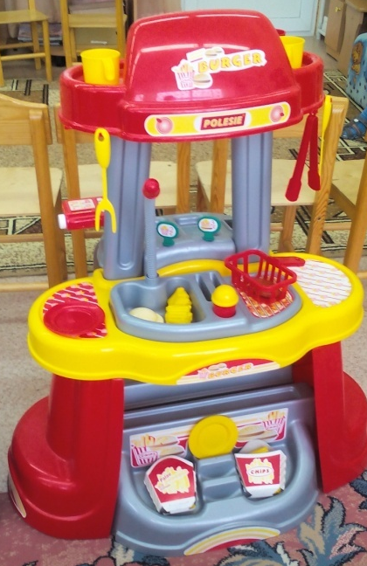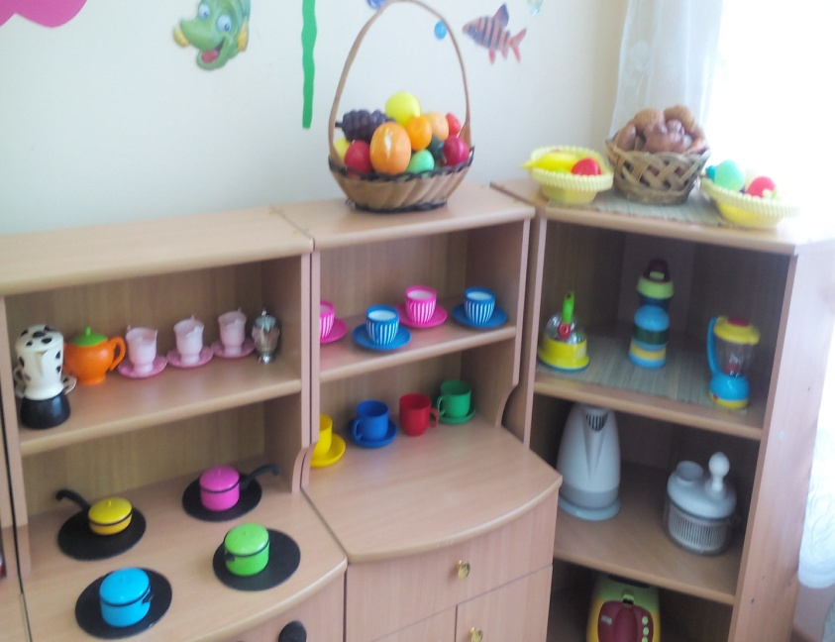
Центр труда: Большое значение в развитии личностных качеств ребенка имеет труд. Трудовые поручения и дежурства становятся неотъемлемой частью образовательного процесса в старшей группе. Для дежурства по столовой в группе есть уголок, в котором находятся специальные фартуки и колпачки для дежурства.
Центр безопасности: Создавая развивающую среду в группе, немало внимания я уделяла созданию комфортных условий для развития навыков безопасного поведения детей. В уголке имеется разнообразный материал по правилам безопасного поведения на дорогах, во время пожара: сюжетные иллюстрации, раздаточный и демонстративный материал, игры, папки–передвижки, картотека по ОБЖ, настольно-печатные игры.
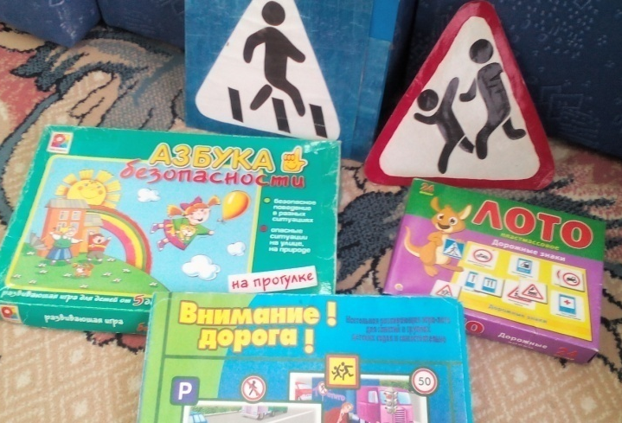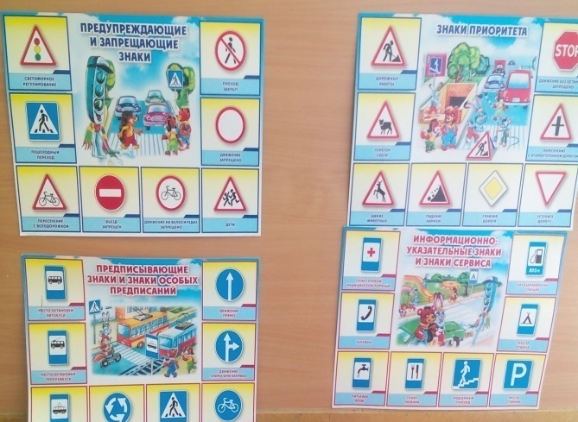
«Нравственно-патриотический» центр: имеется государственная символика родного города Минусинска и России. В нем находятся пособия, отражающие многонациональность нашей Родины, иллюстрационный материал по ознакомлению детей с климатическими зонами России, образцы народного декоративно-прикладного искусства. Оформлен уголок родного края, в котором дети могут познакомиться с традициями, культурой и бытом жителей родного города Минусинска. В уголок родного края входит художественная литература по краеведению, оформлен альбом «Мой город», «Моя семья».
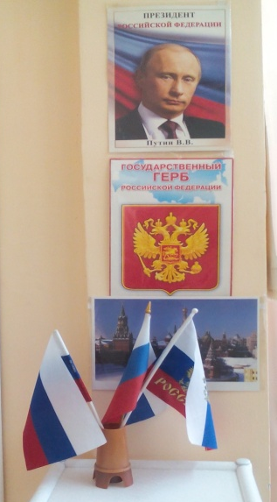
Центр «Физического развития»: Одной из основополагающих областей развития ребенка является «Физическое развитие». Создавая условия для реализации задач этой области в группе, делала акцент на охрану жизни и укреплении физического и психического здоровья ребенка. Имеются картотеки: комплекс утренней гимнастики, подвижных игр, загадки о спорте, наглядные пособия по видам спорта. Имеется спортивный инвентарь: кегли, скакалки, обручи, мячи разных размеров (резиновые, пластмассовые), бадминтон; игра «Поймай рыбку», настольная игра «Футбол», массажные мячи; игры детский дартс, мишени для метания, «Городки», «Кольцеброс»; настольно-печатная игра «Виды спорта»; схемы комплекса утренней гимнастики, гимнастика для глаз (схема), иллюстративный материал «Виды спорта», «Олимпиада». Во время образовательного процесса устраиваются динамические паузы, на прогулках дети вовлечены в спортивные и подвижные игры. В работе с детьми старшего возраста используются различные виды гимнастики: пальчиковая, дыхательная, для глаз, бодрящая.

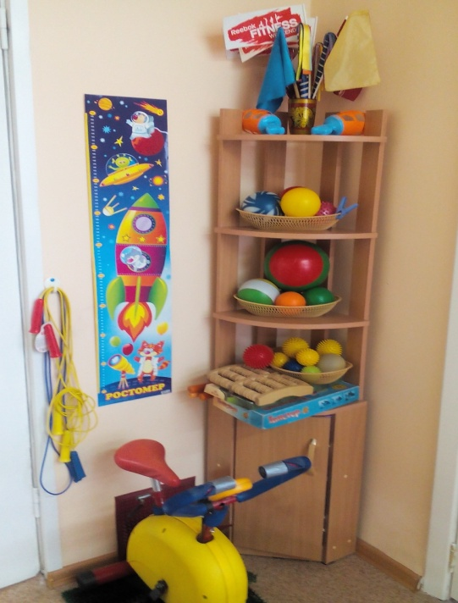
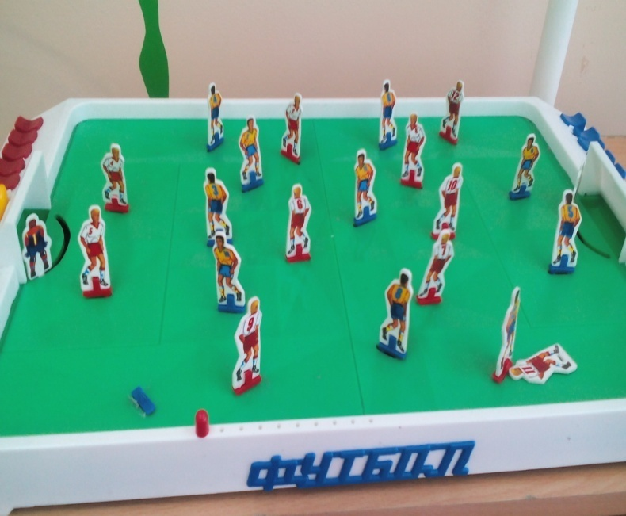
Театрально-музыкальный центр: Имеются виды театров: пальчиковый, настольный, на фланелеграфе, деревянный на дисках, би-ба-бо, напольный, теневой. Также в группе имеется уголок «Ряженье», где дети очень любят надевать разнообразные наряды. Театральные уголки часто пополняются новыми атрибутами, сделанными своими руками. Имеются разнообразные детские музыкальные инструменты, иллюстрации с портретами композиторов, иллюстрации с музыкальными инструментами, дидактические игры на развитие музыкального слуха, магнитофон, аудио записи музыкальных произведении соответствующих возрастной группе.
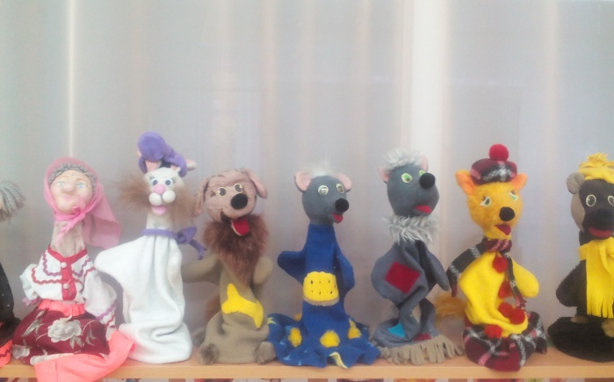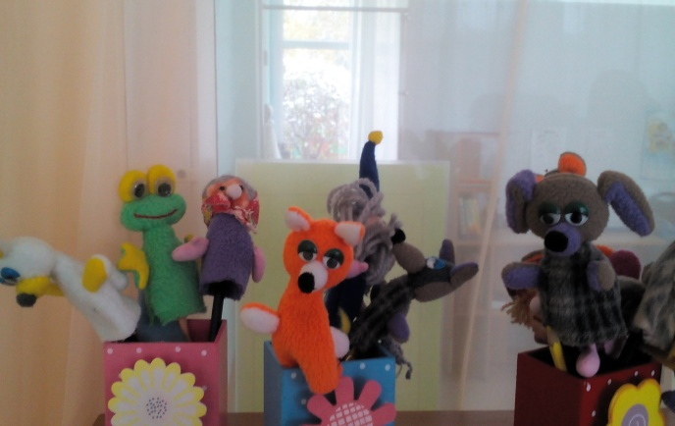
Центр творческой и проектной деятельности: В данном центре имеется разнообразный демонстрационный материал. Различные материалы для рисования: краски, кисточки разной величины, карандаши, мелки, трафареты, фломастеры, раскраски, бумага разной фактуры. В старшей группе, в соответствии с ФГОС, появляется проектная деятельность. Здесь мы с детьми и родителями выполняем различные проекты и проводим выставки готовых работ.
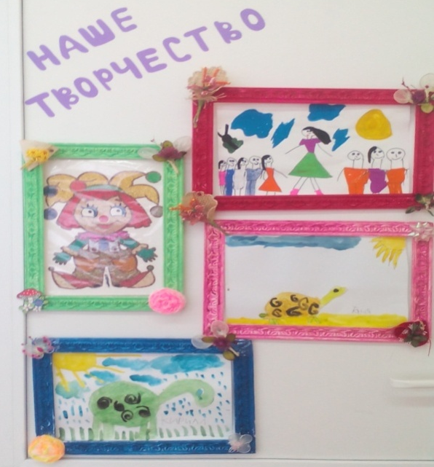
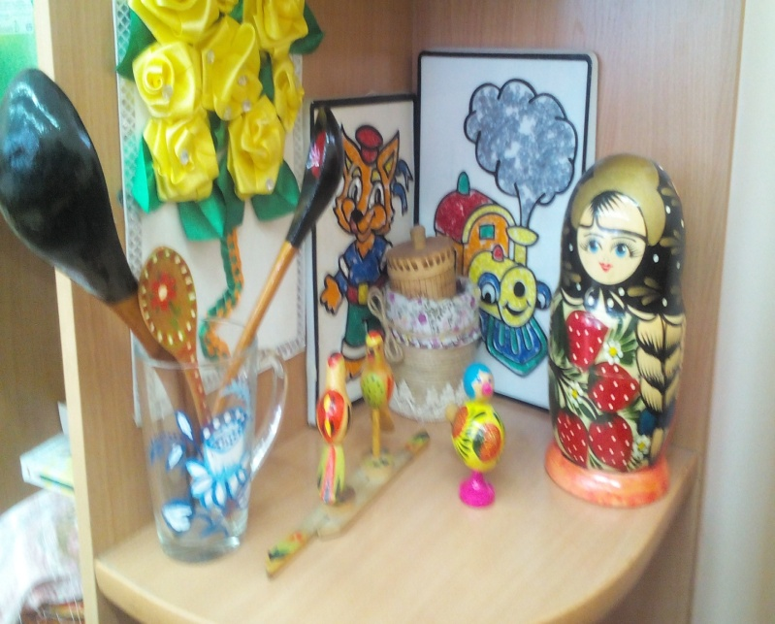
Центр «Познание»: Имеется разнообразные игры и пособия на развитие логики, мышления, внимания. Счётный наглядный и раздаточный материал, магнитная доска, дидактические игры, развивающие игры, игры на плоскостное моделирование, игрушки для сенсорного развития детей, звуковые коврики, для изучения букв и цифр, все в соответствии с возрастной группой.
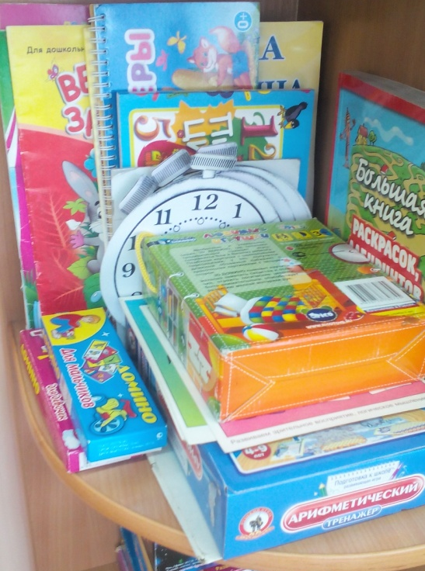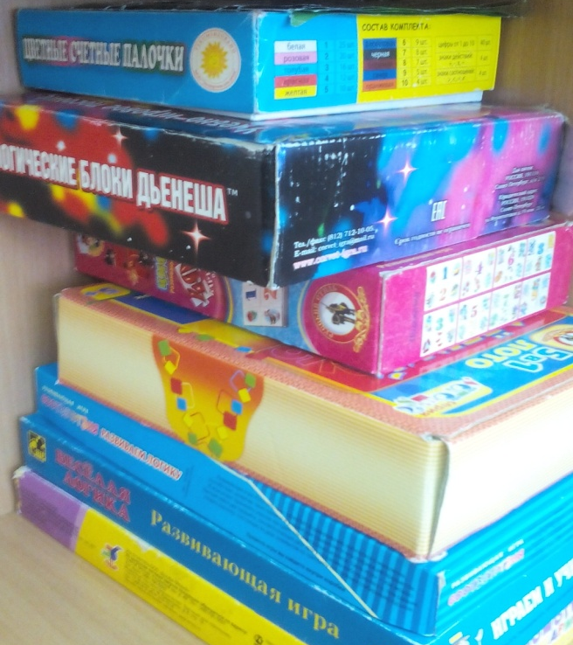
Центр конструирования: в большом разнообразии представлены различные виды и формы конструкторов: напольный конструктор (деревянный и пластмассовый), к нему для обыгрывания крупные транспортные игрушки, настольный конструктор (деревянный и лего), к ним для обыгрывания мелкие транспортные игрушки, сюжетные фигурки. Также добавлен конструктор по ПДД (светофор, фигурки людей, для обыгрывания жизненных ситуаций)
Центр природы и экспериментирования: имеется: календарь погоды, инвентарь за уходом комнатных растений, муляжи фруктов, овощей. Различные емкости для воды и сыпучих, весы, микроскоп, песочные часы, предметы разной величины, веса, формы. Материалы для посадки «Зеленого огорода», семена цветов, кормушки и корм для птиц. Имеется картотека проведения экспериментов в старшем возрасте, природный материал для проведения экспериментов; знакомство с растениями и животными различных климатических зон, живая и неживая природа.
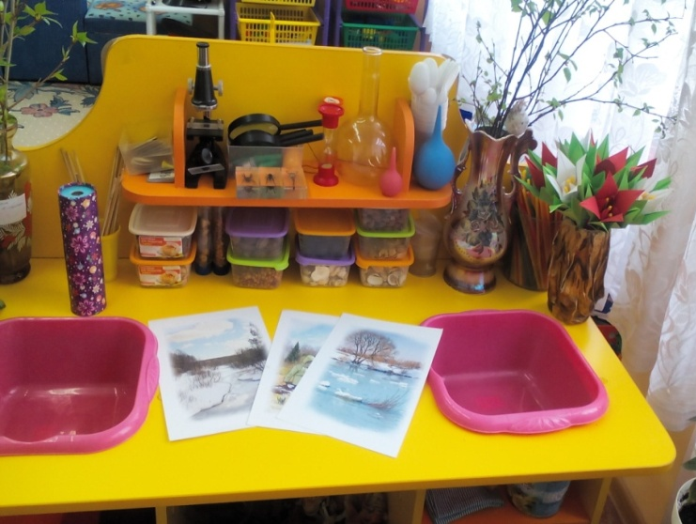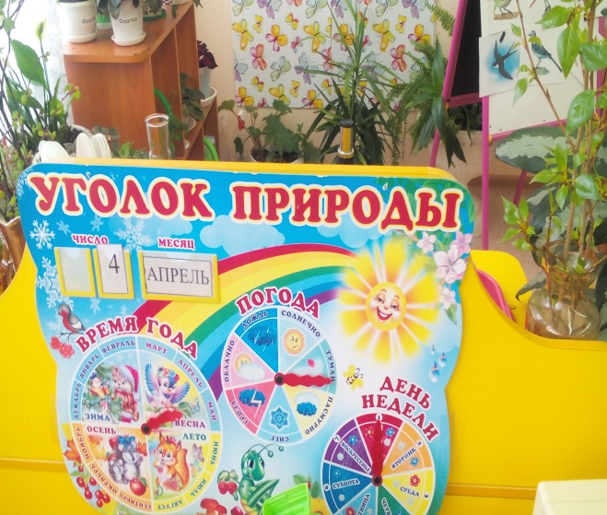
Центр ИКТ: В старшей группе мы добавили в предметно - пространственную среду телевизор, портативный DVD плеер, микрофон, колонку. Все это используется для показа наглядного материала в непосредственной образовательной деятельности и для показа сказок, мультфильмов, как для развлечения детей, так и для закрепления пройденного материала.
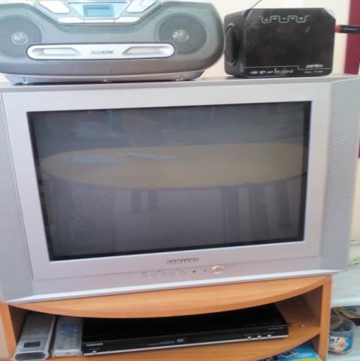
Центр «Развитие речи»: В центре развития речи имеются игры на развитие звуковой культуры речи, грамматического строй речи, формирования словаря, мнемотаблицы. Для закрепления навыков, полученных на занятиях по обучению грамоте, имеется магнитная доска; наборы магнитных букв; кассы букв и слогов; символы для звуко-буквенного анализа, кубики «Азбука в картинках», «Учись читать», «Умные кубики», «Слоговые кубики» и т. д. ; альбом «Изучаем буквы»; пособие «Говорящая азбука»; волшебный домик «Букварь» Н. С. Жукова, «Я учу буквы»; «Найди букву»; «Слоговое лото»; «Волшебная тесьма»; «Найди место звука в слове»; «Прочитай по первым звукам»; «Слоговая копилка»; серия «Умные игры», ребусы. Сделаны пособия, раздаточный материал для развития устной речи, игры на звукоподражание, игры и пособия для развития речевого дыхания, игры и пособия для развития фонематического слуха и звукопроизношения. Художественная литература соответствует возрасту и тематическому планированию.
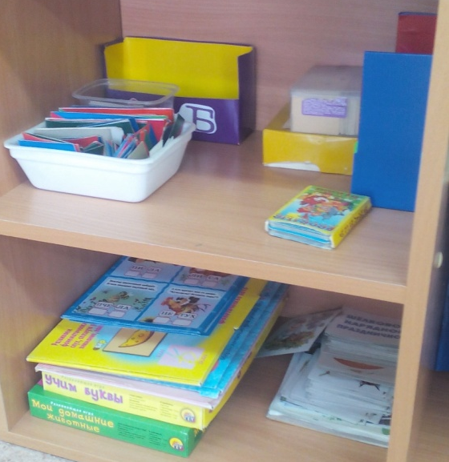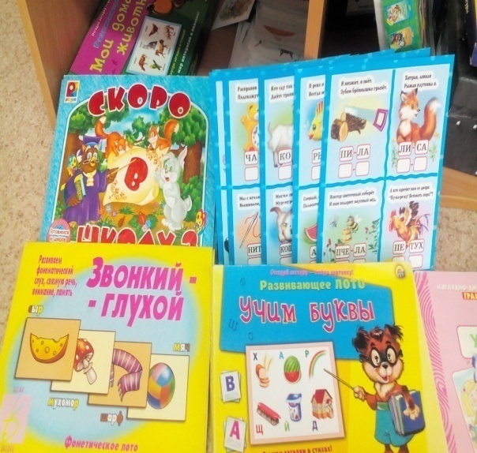

Вывод: Развивающая предметно-пространственная среда выстроена в соответствии с требованиями ФГОС, она содержательно-насыщена, трансформируема, полифункциональна, вариативна, доступна и безопасна.

